江门市技师学院
机电工程系视觉系统实训教具物资购置项目需求书
第一章 用户需求书
一、项目基本情况
项目名称 | 机电工程系视觉系统实训教具物资购置 | 项目编号 | jdgcx-cgzx-2025-49
采购预算/最高限价 | 29400元 | 履行期限 | 中标通知书下达后15个工作日内完成送货验收
评标办法 | 最低评标价法 | 现场踏勘 | 否
联系人 | 陈老师 | 联系电话 | 0750-3728581
二、投标人资格条件要求
1.投标人应具备《中华人民共和国政府采购法》第二十二条规定的条件。
2.营业执照经营范围须与本项目相符。
- 项目需求
1.江门市技师学院采购视觉系统实训教具物资，详见江门市技师学院机电工程系视觉系统实训教具物资购置项目报价表（附件5）。
2.投标人按照附件格式填入单价和总价，不得对附件表格的内容做任何修改，否则视为无效。
3．投标报价包括设备材料、设计制作、运输仓储、保险税费、安装调试、技术培训及质保期内的全部维修与维护服务等所有费用。
4.供货方式及质量要求：由中标单位将货物按照采购方要求的时间运抵至荷塘校区院内（江门市蓬江区荷塘镇启富路1号）指定地方存放，并检验商品名称、数量、规格型号。供货商所提供的货物要符合有关质量规范和规定。物资送达项目地点后，供应商需提供免费的现场安装与调试服务，并确认项目功能达到以下技术要求：
1）通讯接口必须支持PLC通讯的协议
2）系统定位精度:≤±0.05 mm。
3）重复定位精度:≤±0.02 mm。
4) 检测节拍:需匹配产线节拍，≤1.5 秒/个。
5. 供应商需提供的售后服务包括以下培训内容：
1）基础操作培训：包括系统的日常启动、停止流程，检查视觉系统运行状态，以及识别和处理常见报警；
2）设备维护培训：供应商应免费提供针对相机校准、镜头与光源更换、参数备份与恢复，以及根据实际产品调整和优化视觉检测程序等内容的培训；
3）培训安排：培训人数不少于2人，总培训时长不低于6学时。
- 资金支付、结算方式
经学院相关部门验收通过后，中标单位按中标价开具发票，经审核无误后按中标价支付。

第二章 响应文件资料组成及相关要求
1.封面（注明参与投标项目名称、单位、联系人、联系电话、正本或副本等信息）加盖公章，贴在密封袋面和投标文件封面（详见附件1）
2.投标资质证明文件
①投标人资格声明函（详见附件2）
②无重大违法记录声明函（详见附件3）
③有效的营业执照（或事业法人登记证或身份证等相关证明）复印件
④法定代表人（或经营者）身份证复印件
3.服务承诺书包括供货时效、送货服务、产品质量服务、售后服务等（详见附件4）
4.项目报价表（详见附件5）
响应文件所有材料加盖公章，一正本两副本，三份各自独立密封，在封面显著位置清楚标明“正本”或“副本”字样。如正本和副本内容不一致以正本书面文件为准。A4纸规格，加盖公章，顺序装订。密封文件袋须用封条密封加盖公章。
注：投标人可根据项目需求内容添加响应文件资料。

附件1：

封面：
江门市技师学院
机电工程视觉系统实训教具物资购置项目
项目编号：jdgcx-cgzx-2025-49

响
应
文
件
（正本/副本）

投标人（盖章）：
法定代表人（或经营者）或委托代理人（签字）：
日期： 年 月 日
封面粘贴要求：按统一格式，完善相关资料后打印贴于档案袋正面
注意：请选择正本或副本，并加盖单位公章。
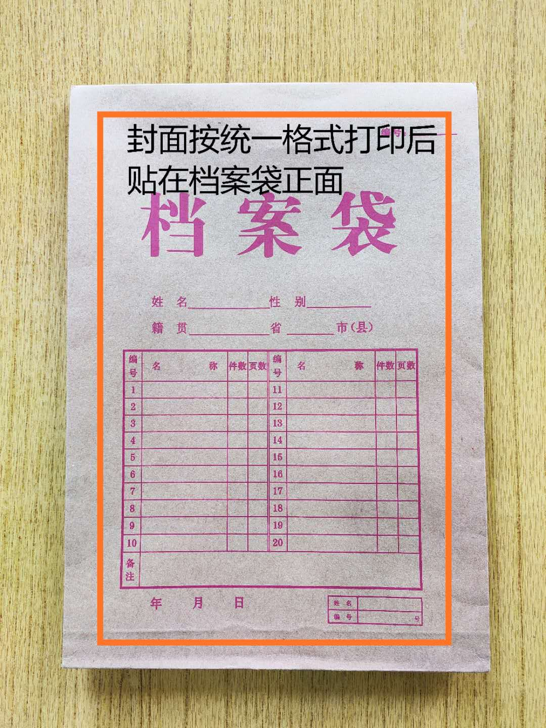

封条粘贴要求：密封条须贴在档案袋封口处，盖骑缝公章。
注意：下图仅供参考，密封条粘贴及盖章位置按需处理。
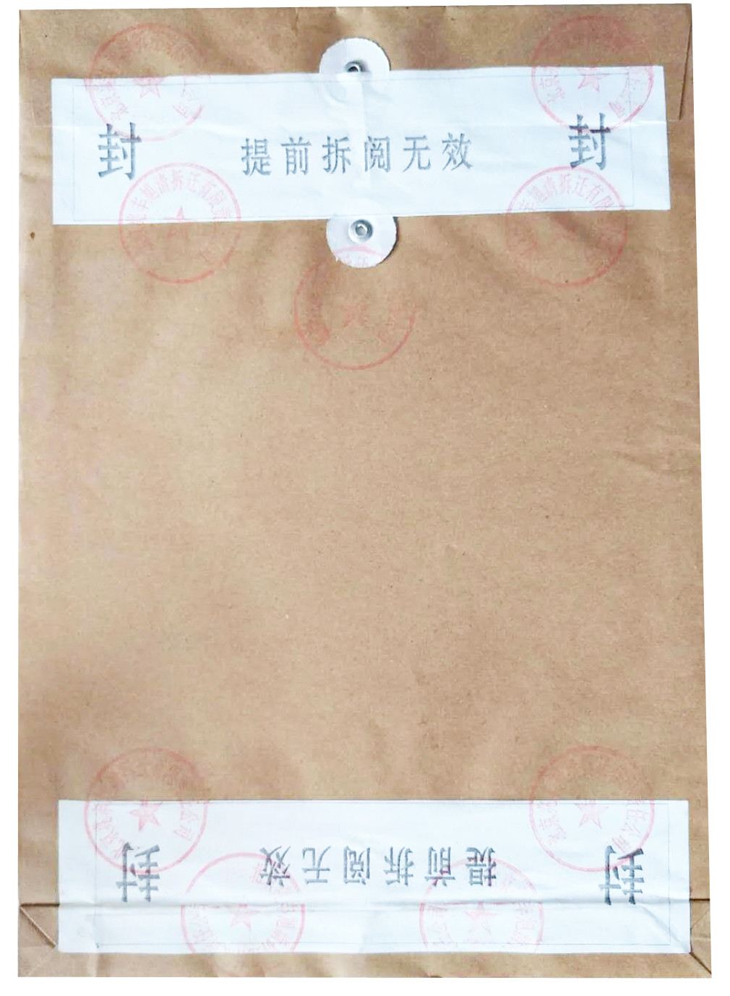
附件2：
投标人资格声明函

致：江门市技师学院
（投标人）郑重承诺：我单位在参与投标前已详细研究了本次招标的所有内容，包括澄清、修改文件（如果有）和所有已提供的参考资料以及有关附件，我单位完全明白并认为此招标没有倾向性，也不存在排斥潜在投标人的内容，我单位同意招标文件的相关条款，放弃对招标文件提出误解和质疑的一切权力。
我单位具备《中华人民共和国政府采购法》第二十二条规定的条件。
我单位作为法律、财务和运作上独立于采购人、采购代理机构的投标人，在此保证所提交的所有文件和全部说明是真实的和正确的。
我单位与其他投标人不存在单位负责人为同一人或者存在直接控股、管理关系。
如果本承诺与事实不符，我单位愿意无条件承担由此给本项目带来的一切后果(包括经济损失)。

投标人名称：（全称、盖章）
法定代表人（或经营者）或授权代表：（签字）
日期： 年 月 日
附件3：
无重大违法记录声明函

致：江门市技师学院
（投标人）郑重承诺：我单位在参加政府采购活动前三年内在经营活动中没有重大违法记录（包括因违法经营受到刑事处罚或者责令停产停业、吊销许可证或者执照、较大数额罚款等行政处罚），无政府采购严重违法失信行为。
如果本承诺与事实不符，我单位愿意无条件承担由此给本项目带来的一切后果(包括经济损失)。

投标人名称：（全称、盖章）
法定代表人（或经营者）或授权代表：（签字）
日期： 年 月 日

附件4：
服务承诺书

致：江门市技师学院
对于__________________项目（项目编号：__________________），我单位郑重承诺如中标/成交，我单位严格落实项目需求以下条款：(建议逐条复制项目需求相关条款原文)
1.
2.
3.
.........

特此承诺。

投标人名称：（全称、盖章）
法定代表人（或经营者）或授权代表：（签字）
日期： 年 月 日

附件5：
（机电工程系视觉系统实训教具物资购置项目）报价表
报价单位：
序号 | 物资名称 | 品牌、规格型号 | 单位 | 数量 | 单价(元) | 总价(元) | 备注
 | 视觉检测工控主机 | 工业级高实时性视觉检测主机，专为锂电池外观缺陷（划痕、污渍、尺寸偏差等）高速检测设计，需满足低延迟响应、高速数据处理及稳定可靠运行要求。  1.存储配置（SSD）  （1）容量：≥64GB（工业级宽温，-20℃~70℃，MTBF≥100万小时）；  （2）性能：顺序读写≥500MB/s（读）、≥300MB/s（写），4K随机读写≥30MB/s（读）、≥20MB/s（写）；  （3）功能：保障图像数据快速存储、系统秒级启动（≤30秒）及检测程序实时调用。  2.处理器（CPU）​  （1）型号：x86架构低功耗嵌入式处理器；  （2）性能：支持多任务并行（图像分析、缺陷识别、结果判断），制程工艺≤14nm，TDP≤10W（低发热稳定运行）。  3.前板I/O响应时间（1）硬指标：关键控制信号响应时间≤100μs（微秒级）；  （2）接口要求：数字输入（DI）≥8路、数字输出（DO）≥8路（均光电隔离），含千兆网口（≥2路）、USB 3.0（≥2路）等，支持与相机、PLC、执行机构高速协同。  4.扩展与兼容性​  （1）操作系统：兼容Windows 10 IoT Enterprise/Linux Ubuntu LTS工业版（支持主流视觉软件部署）；  （2）环境适应性：宽温设计（-10℃~50℃或-20℃~70℃）、工业级防护（IP40+）、宽压电源（DC 12～24V/AC 220V±10%）。  5.可靠性要求​​  （1）硬件：全电气隔离I/O（抗电磁干扰）、过压/过流/短路保护；  （2）稳定性：连续无故障运行≥5000小时。 | 台 | 1 |  |  | 必须支持视觉检测软件运行
 | 开关电源 | 输出电压：DC 24V±1%；输出功率：120W；输入电压：AC 85V～264V；效率：≥85%；纹波系数：≤1%；保护功能：过压、过流、短路保护；工作温度：-20℃~70℃；相对湿度：20%～90%（非凝结）；防护等级：≥IP20。 | 台 | 1 |  |  | 必须符合工业级要求
 | 视觉检测相机 | 像素：200万像素（1920×1080）；传感器：CMOS彩色或黑白传感器；帧率：≥30fps（全分辨率）；像素尺寸：≥3.45μm；动态范围：≥60dB；接口：千兆以太网接口（GigE Vision）；镜头接口：C接口或CS接口；工作温度：0℃~50℃；相对湿度：20%～80%（非凝结）；防护等级：≥IP40；电源：PoE或外部电源。 | 台 | 1 |  |  | 必须支持主流视觉软件
 | 工业镜头 | 焦距：35mm±2mm；光圈范围：F1.4-F16；接口类型：C接口或CS接口；支持像素：≥200万像素；视场角：约18°（水平）；最近对焦距离：≥30cm；材质：全金属结构；工作温度：-10℃~60℃；相对湿度：≤85%（非凝结）；防护等级：≥IP54。 | 只 | 1 |  |  | 必须与相机匹配使用
 | 光源控制器 | 输出通道：4路LED光源控制；单路输出功率：≥50W；调光方式：PWM调光，调光精度≥0.1%；通信接口：RS485或以太网接口；控制精度：12位或更高；响应时间：≤1ms；工作电压：24VDC±5%；工作温度：0℃~50℃；相对湿度：≤85%（非凝结）；防护等级：≥IP40。 | 台 | 1 |  |  | 必须支持远程控制
 | 光源 | 直径：φ80mm±2mm；功率：5W±0.5W；光源类型：高亮度LED；色温：6500K±500K（白光）；发光角度：120°±10°；光通量：≥500lm；显色指数：≥Ra80；工作电压：24VDC±5%；工作温度：-10℃~60℃；相对湿度：≤85%（非凝结）；防护等级：≥IP54；寿命：≥50000小时。 | 个 | 1 |  |  | 必须与控制器匹配
 | 相机网线 | 类别：Cat6类或更高；长度：5米±0.2米；传输速率：≥1000Mbps；带宽：≥250MHz；线芯：纯铜线芯；外皮：PVC或LSZH阻燃材料；接头：RJ45水晶头；工作温度：-20℃~75℃；弯曲半径：≥4×线缆直径；拉伸强度：≥110N | 条 | 1 |  |  | 必须支持千兆传输
 | 光源延长线 | 长度：5米±0.2米；线径：≥1.5mm²（AWG 16）；电流承载：≥5A；电压等级：≥300V；线芯：纯铜多股线；绝缘材料：PVC或TPU；外皮颜色：黑色或灰色；接头类型：符合光源接口规格；工作温度：-20℃~80℃；弯曲半径：≥5×线缆直径。 | 条 | 1 |  |  | 必须与光源匹配使用
 | 镜头接圈 | 工业级精密光学适配部件，用于连接工业相机与镜头（或不同接口镜头），解决接口尺寸差异问题，保障锂电池视觉检测（如电芯外观、极片对齐）成像精度，需满足高同轴度、低光学畸变及工业环境耐受性要求。  1.基础材质与结构：  （1）材质：≥99.5%纯度铝合金（如6061-T6），阳极氧化处理（厚度≥10μm，耐盐雾≥96小时）；  （2）关键尺寸：厚度5mm±0.05mm（严格公差保障装配精度）。  2.核心精度指标​  （1）同轴度：≤0.01mm（镜头光轴与相机传感器严格对齐）；  （2）平面度：接触面（镜头/相机端）≤0.005mm（确保紧密贴合防漏光）；  （3）垂直度：光轴与安装面≤0.01mm（避免成像倾斜）。  3.光学性能要求​​  （1）透光率：可见光（380nm~780nm）≥98%（无镀膜）/ ≥99%（增透膜）；  （2）反射率：未镀膜≤4%（单面），镀增透膜后≤0.5%（关键波段450nm~650nm）；  （3）无畸变：不引入额外像差（保障镜头原生分辨率无损失）。  4.机械可靠性​​  （1）紧固方式：M2~M3螺丝或定制螺纹/卡扣（适配接口需求）；  （2）抗振动：通过5Hz～2000Hz、10g加速度振动测试（产线环境耐受）；  （3）抗冲击：承受1m跌落或50g冲击无裂纹/尺寸超差。  5.表面处理与细节  （1）基础处理：阳极氧化（颜色黑/银/灰，优先黑色防反光）；  （2）接触面要求：粗糙度Ra≤0.4μm（光滑无毛刺），边缘倒角≥0.2mm×45°（防划伤）。  6.适配性与兼容性（1）目标接口：需适配主流工业相机接口（如1英寸、M42、C口、CS口等）及镜头接口（如M12、M8等），或提供定制化方案（5mm厚度用于调整法兰距/间隙）；  （2）适用场景：兼容高分辨率相机（≥500万像素，30fps+）及微距/远心镜头（工作距离50mm～300mm）。  7.环境适应性​​  （1）工作温度：-20℃~80℃（覆盖产线温湿度波动及特殊工艺环节）；  （2）防护要求：耐轻微油污/粉尘（如电解液残留、干燥气流）。 | 个 | 1 |  |  | 必须与相机镜头匹配
 | VGA线 | 1.基础规格​​  （1）长度：3米±0.05米（精准适配产线布局）；  （2）接口：两端标准VGA接口（DB-15针公头，ANSI/VESA标准，1-15针全定义，支持RGB模拟信号）；  （3）线缆材质：高密度铜芯（无氧铜/镀锡铜，导电率≥58MS/m），双层屏蔽（铝箔+编织网），耐磨PVC护套（耐油/酸碱）。  2.信号传输性能​（1）分辨率：≥1920×1080@60Hz（全高清，满足微米级缺陷观察）；  （2）带宽：≥300MHz（保障1080P 60Hz信号无压缩传输）；  （3）延迟：≤1ms（实时同步检测过程）；  （4）抗干扰：通过强电磁环境测试（无雪花/波纹）。  3.电气性能​​  （1）阻抗：75Ω（模拟视频标准，减少信号反射）；  （2）衰减：3米长度信号衰减≤5%（末端信号强度≥95%原始值）；  （3）串扰：相邻通道（R/G/B）串扰≤-50dB（避免色彩混叠）。  4.物理与机械性能  （1）导体：多股高纯度铜丝绞合（截面积≥0.5mm²，柔韧耐弯折）；  （2）屏蔽层：双层屏蔽（铝箔覆盖率≥90%，编织网密度≥85%，屏蔽效能≥40dB）；（3）护套：耐磨PVC（耐温-20℃~70℃，耐油/酸碱）；  （4）弯折寿命：≥10000次（半径≥5倍线径）。  5.环境适应性​​  （1）工作温度：-20℃~70℃（覆盖产线温湿度波动）；  （2）防护：防尘/防轻微液体溅射（如电解液残留）。 | 条 | 1
 | 显示器支架 | 1.材质：304不锈钢或同等耐腐蚀材质；  2.结构：管状支架+法兰底座；安装方式：VESA标准安装（100x100、200x200mm）；3.承重能力：≥10kg；  4.高度调节：800～1200mm可调；  5.俯仰角度：-15°~+15°；  6.旋转角度：±90°；  7.底座尺寸：≥200x200mm；8.表面处理：拉丝或喷砂处理；  9.防护等级：≥IP40。 | 个 | 1 |  |  | 必须符合安全标准
合计金额（小写）： |  |  |  |  |  | 0
合计金额（大写）：
注：1.以上所有项目报价均包括本项目采购需求和投入使用的所有费用，包括但不限于材料、制作、运输、保险、税款、安装及后续保修期内的维修维护服务等费用。2.投标人不得对报价表的格式和内容进行修改，填表字迹清晰。

